Министерство науки и высшего образования Российской Федерации  
Пензенский государственный университет  
Кафедра вычислительная техника

**ОТЧЕТ**

по лабораторной работе №2 часть 2

по дисциплине «Трансляторы и компиляторы»

## на тему «Разработка конечного автомата-распознавателя языка констант Си»

Выполнили студенты группы 22ВВП1

Демин М.С.

Беляев Д. И.

Приняли:

Дубинин В.Н.

Карамышева Н.С.

Пенза 2024

**Цель работы**

Изучение принципов функционирования лексического анализатора. Изучение алгоритма преобразования регулярных грамматик в конечный автомат.

**Задание**

На основе грамматики, полученной в результате выполнения лабораторной работы №1 построить конечный автомат, реализующий распознавание целочисленных констант языка C. Необходимо учесть особое состояние ошибки разбора входной последовательности терминальных символов.

Результатом выполнения лабораторной работы должен явиться детерминированный конечный автомат, представленный в любой форме.

**Ход работы**

1. Реализовали детерминированный конечный автомат, который реализует распознавание целочисленных констант языка C.

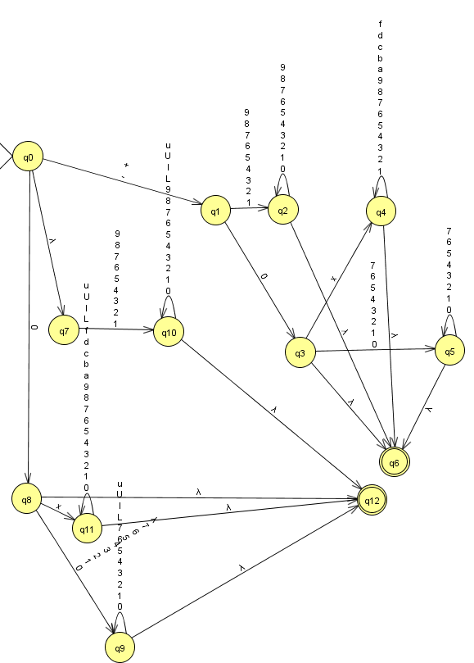

1. Выполнили проверку автомата на различных константах.

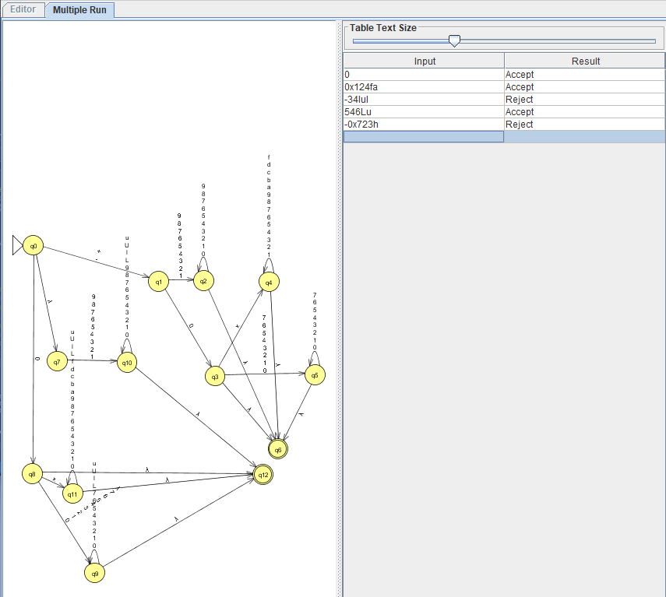

**Вывод**

В ходе выполнения лабораторной работы были изучены принципы функционирования лексического анализатора, алгоритмы преобразования регулярных грамматик в конечный автомат.